编号：RZZHJL-06

监理月报
工程名称：汝州市蟒川镇二期40MWp太阳能并网光伏电站项目

2015年06月01日～06月30日 第6期

项目监理部（章）
总监理工程师：
报告日期： 2016年05月31日

监理月报
- 工程进度
1、施工进度情况
(1) 累计定桩位完成率100%；
- 累计打孔完成率100%；
- 累计灌桩完成率100%；
- 累计支架安装完成率100%；
（5）散光伏板组件完成率90%。
钻孔机4台，搅拌机4台，钩机2台，铲车1辆，货运车3辆，管理车4辆，现场作业人员260人，管理人员22人。
二、现场存在的问题及建议
1、在现场巡场时发现现场管理人员少，要求施工单位增加现场管理人员。
2、进场材料后必须要告知监理，现场取样，送检。浇灌混凝土配合比应提交监理项目部。
3、单位资质，人员资质已通过工作联系单方式要求施工单位尽快报到项目监理部，但是至今未报。
4、箱逆变基础已开挖，要求施工单位把深度要控制好，尽量往下挖，不要像一期似得高出地面太多。箱逆变图纸要求尽快提交至项目监理部。
5、施工项目部要加强对施工现场安全的管理力度，施工人员需戴安全帽后进行施工。
6、设计有变更的地方，要求施工单位尽快以书面的形式提交监理项目部，否则按照原设计和规程规范进行验收。
7、监理单位在现场巡查时发现还有部分螺母紧固不到位，有些甚至没有螺母、部分对拉丝紧固不到位，要求施工人员自检完成后再向监理项目部报验。
8、施工单位尽快对支架对拉丝生锈问题进行整改落实；
9、目前二期施工面大，现场施工管理人员满足不了质量、进度控制要求，必须增加现场施工管理人员数量；
10、田河5MW支架安装不符合设计要求，要求施工项目部在其支架安装完成后通知我方进行验收，验收合格后再进行组件的安装作业；
11、后期每道工序验收时，必须经监理、业主验收合格后，方可进行下道工序施工；
12、二期北坡20方阵的整改依旧不符合设计要求要求施工队继续进行整改工作；
13、光伏区组件平整度整改，本周监理已下发通知单，总包也未抓紧落实上报及整改，如再不关注监理将采取罚款手段；
14、要求施工单位尽快落实对拉拔、试块、圆钢等材料送第三方检测；
4、安全不能放松，已部好的电线电缆施工单位要重视起来。做好预防被盗工作；
三、下月的监理工作安排
1、对以上的各项要求需施工单位尽快落实。
2、现场人员包括管理人员要服从监理管理，相互沟通，做好工作。
四、本月大事
1、2016年5月18日一期并网仪式顺利举行倒送电成功；
2、2016年5月31日一期并网启动会在郑州召开，已具备并网条件；

2016年5月18日一期倒送电仪式
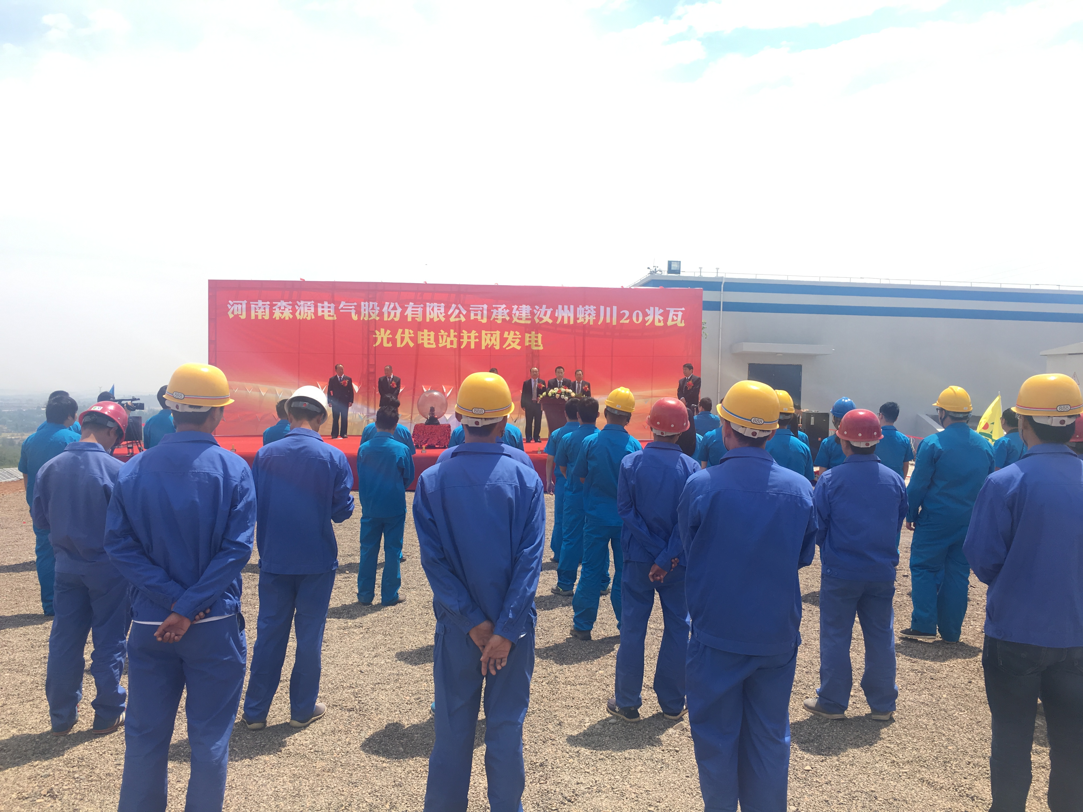

2016年5月31日一期并网启动会
